附件2：
腾讯文档答辩表决票模板及制作说明
一、腾讯文档-在线收集表（表决票模板）
博士学位论文答辩表决票
（本表用于武汉大学博士学位论文网络视频答辩在线评价，请答辩委员会委员根据论文及答辩情况做出独立评价）

01 答辩研究生姓名

02 学位论文评定
优秀
良好
合格
不合格

03 学位论文答辩评定结果
建议授予博士学位
建议不授予博士学位，同意2年内修改重新答辩
建议不授予博士学位，不同意重新答辩
建议不授予博士学位，可授硕士学位
弃权

硕士学位论文答辩表决票
（本表用于武汉大学硕士学位论文网络视频答辩在线评价，请答辩委员会委员根据论文及答辩情况做出独立评价）

01 答辩研究生姓名

02 学位论文评定
优秀
良好
合格
不合格

03 学位论文答辩评定结果
建议授予硕士学位
建议不授予硕士学位，同意半年内修改论文重新答辩
建议不授予硕士学位，同意一年内修改论文重新答辩
弃权

二、腾讯文档-在线收集表（制作说明）
通过 “腾讯文档”中的“在线收集表”可以开展网络视频答辩无记名投票工作。
答辩秘书须在答辩前通过腾讯文档制作好答辩委员会表决票。具体制作方法如下：
1．打开网址“https://docs.qq.com/desktop”，点击“新建”
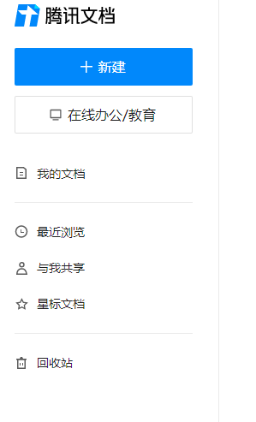

2．在下拉菜单中选择“在线收集表”
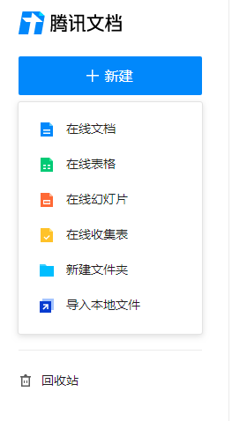

3．选择“常用”菜单下的“空白”表格
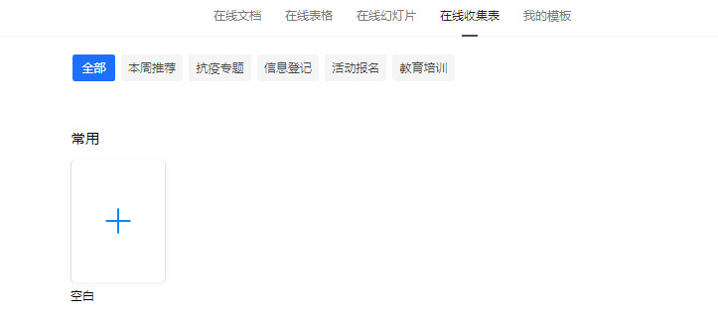
4．按照表决票模板分别编辑博士学位论文答辩委员会表决票、硕士学位论文答辩委员会表决票。注意博士与硕士的区别。以博士学位论文答辩委员会表决票为例，制作步骤如下（可复制模板中的文字内容）：
（1）添加收集的主题：博士学位论文答辩委员会表决票
（2）编辑具体问题且设置为必填。具体问题共3个，见表决票模板
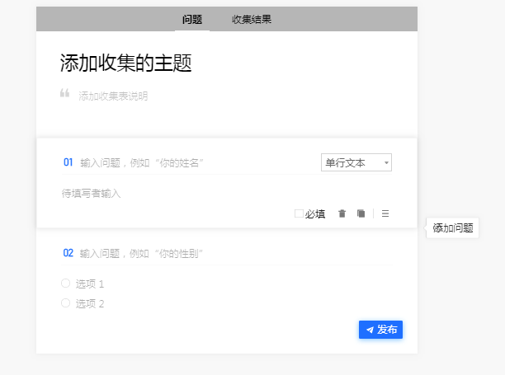

5．确认相关内容后点击“发布”，生成表决票。
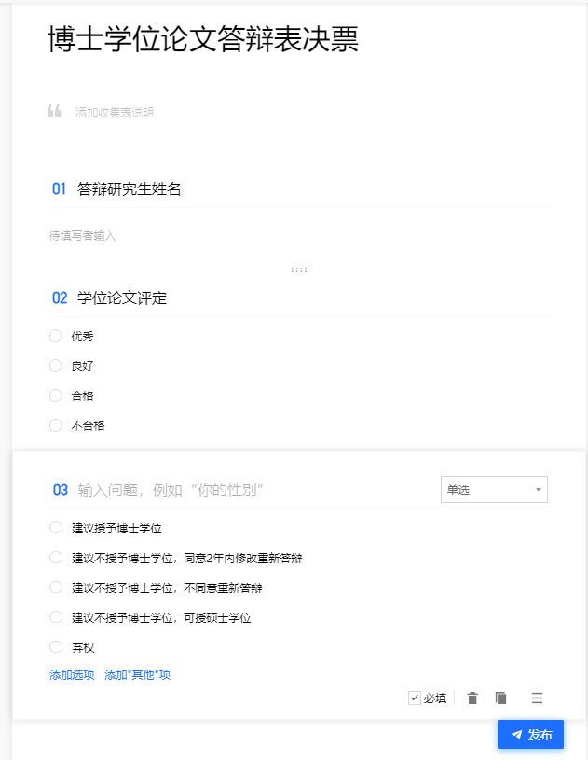

6．建立答辩委员会成员的QQ或微信群，将相关链接或二维码在其中进行发布。
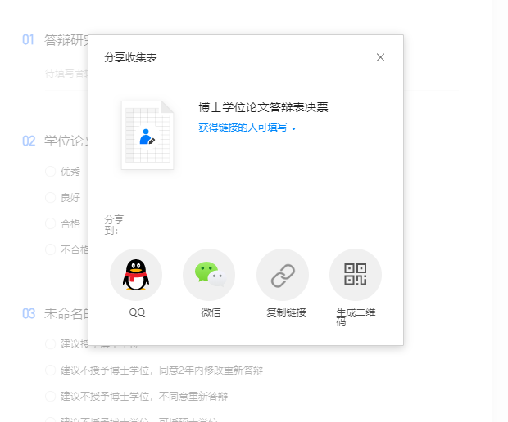
7．答辩委员依据研究生答辩的实际情况如实填写表决票并提交。
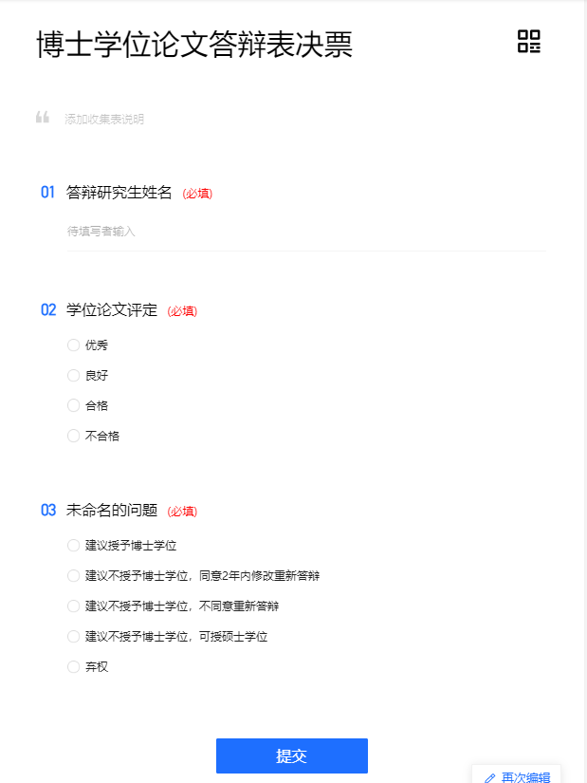

8．答辩秘书通过“收集结果”菜单下的“将结果汇总到表格”查看各位委员投票结果并截图。

9．答辩秘书汇总答辩投票结果并向答辩委员会主席报告，由答辩委员会主席公开宣布结果。答辩秘书须对投票结果进行截图。

三、屏幕录制软件推荐（网址自带操作说明）：
EVCapture（共享软件）https://www.ieway.cn/evcapture.html
OBS-Studio（开源软件）https://www.jianshu.com/p/2c9bed933cc7

